# Crear cuenta Google analytics

Para crear una cuenta de Google Analytics, tendremos que acceder a la siguiente URL:

<https://analytics.google.com/analytics/web/>

Si accedemos sin tener la cuenta de Google abierta, nos pedirá que accedamos con una cuenta de google:

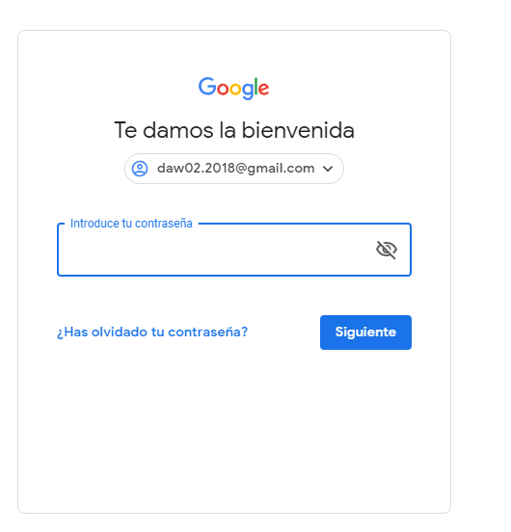

Al insertar todos los datos nos sacara la siguiente pantalla:

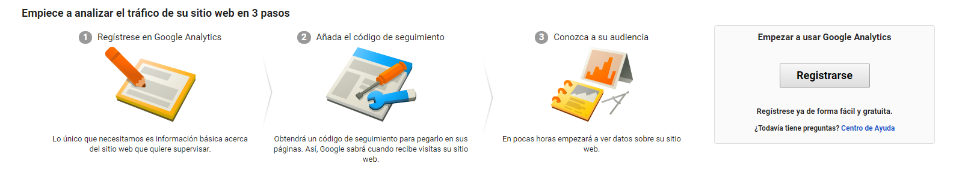

Tendremos que darle a la parte de “Registrarse” y tendremos que rellenar el siguiente formulario que se nos creara, en mi caso quedara algo asi:

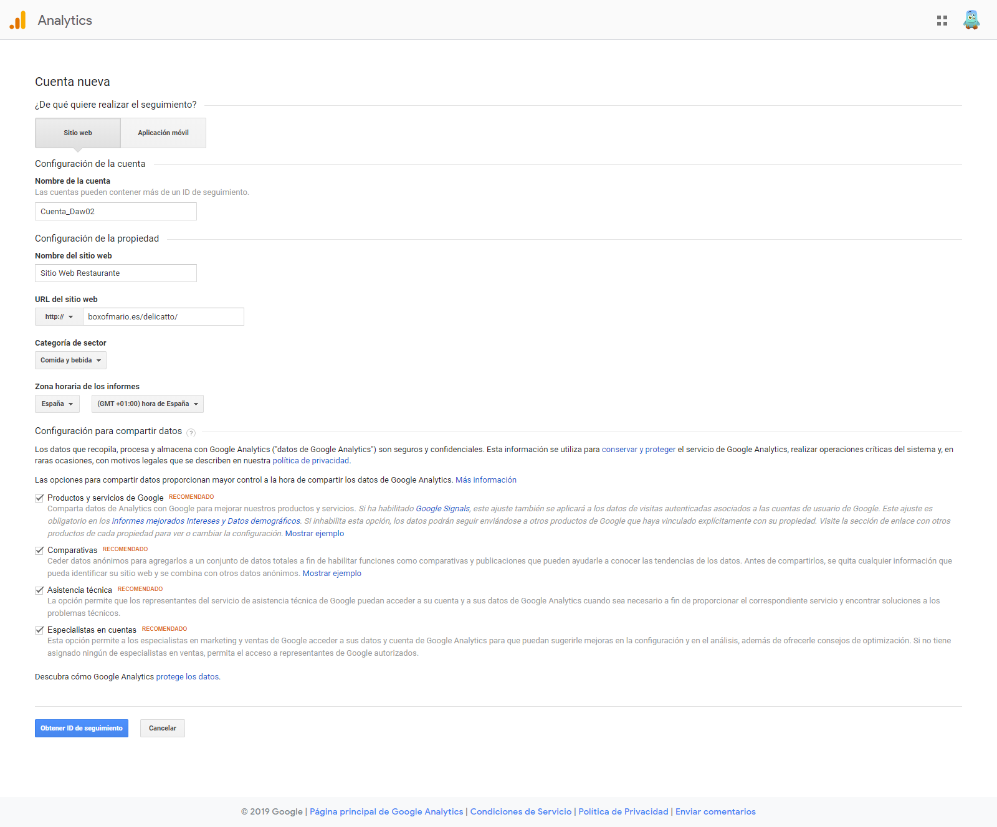

Una vez rellenado el formulario, tendremos que darle al botón azul de Obtener ID de seguimiento.

# Añade el código de seguimiento

Una vez terminado el paso anterior, automáticamente, se nos generara una pequeña etiqueta script que le tendremos que poner antes de que se acabe **head** de nuestro HTML:

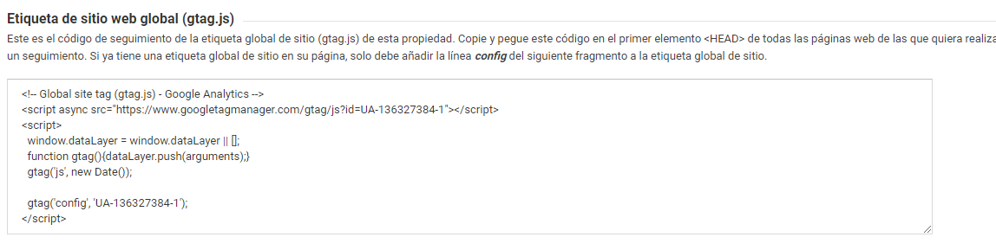

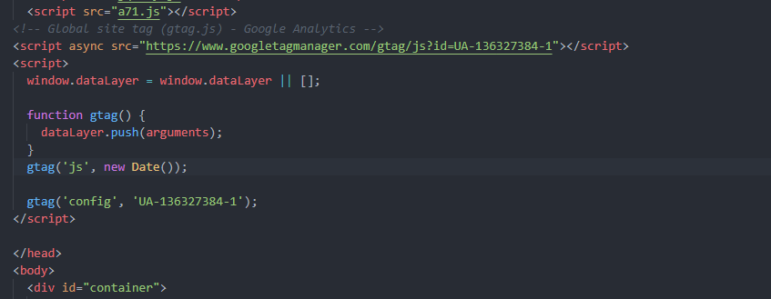

Y tendremos que repetir esto con las demás páginas que tenemos en nuestra web.

# Crear filtro excluyendo a un compañero

Para crear un filtro, tendremos que pulsar sobre el “engranaje” situado en la parte inferior, seguidamente pulsamos sobre filtros y todos los filtros:

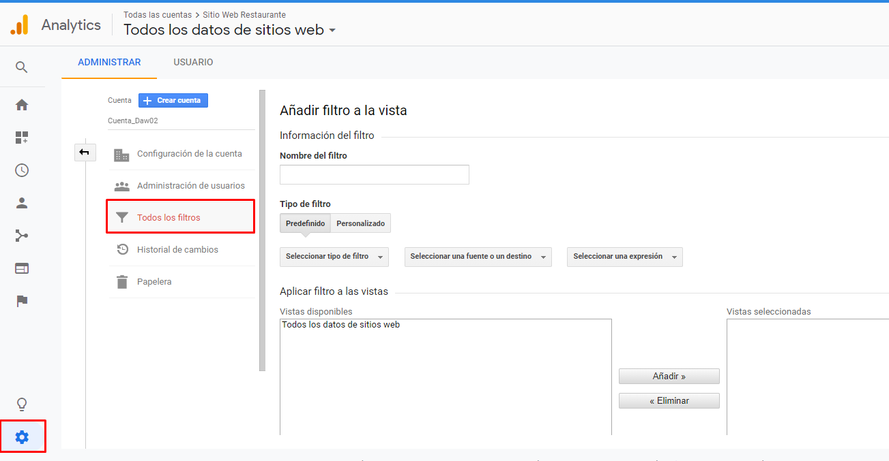

Para excluir una ip, tendremos que completar los siguientes pasos:

* En la opción Tipo de filtro, deje el valor Predefinido.
* Haga clic en el menú desplegable Seleccionar tipo de filtro y seleccione Excluir.
* Haga clic en el menú desplegable Seleccione una fuente o un destino y seleccione tráfico de las direcciones IP.
* Haga clic en el menú desplegable Seleccione una expresión y elija una opción.
* Introduzca la dirección IP o una expresión regular

Entonces, quedara algo así:

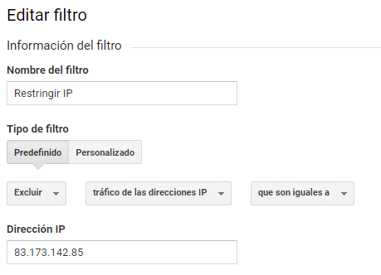

# Conceder permiso a un usuario a tu cuenta

Para conceder el permiso a otro usuario para que pueda visualizar tu cuenta de google analytics, tendremos que pulsar sobre el “engranaje” > Administracion de usuarios. 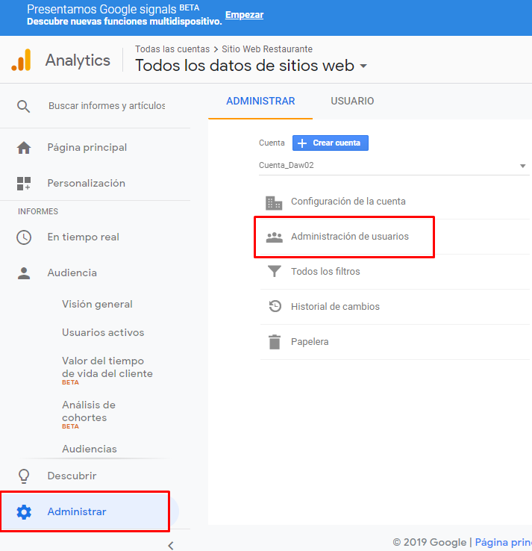

Al hacer click, se nos abrirá un desplegable, donde tendremos que buscar y pinchar sobre el botón “+”

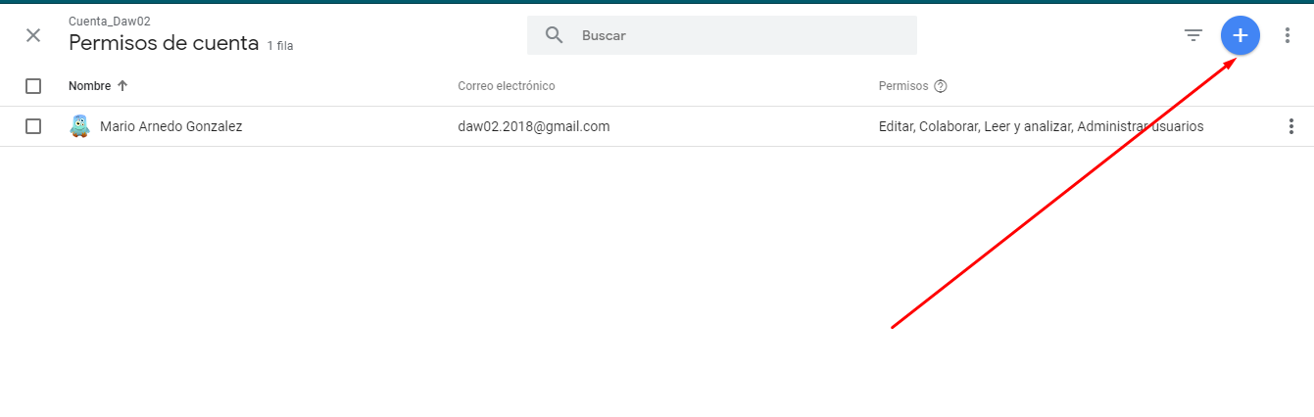

Y tendremos que ingresar el correo del usuario que queremos que este con nosotros en Google Analytics y pulsamos sobre añadir:

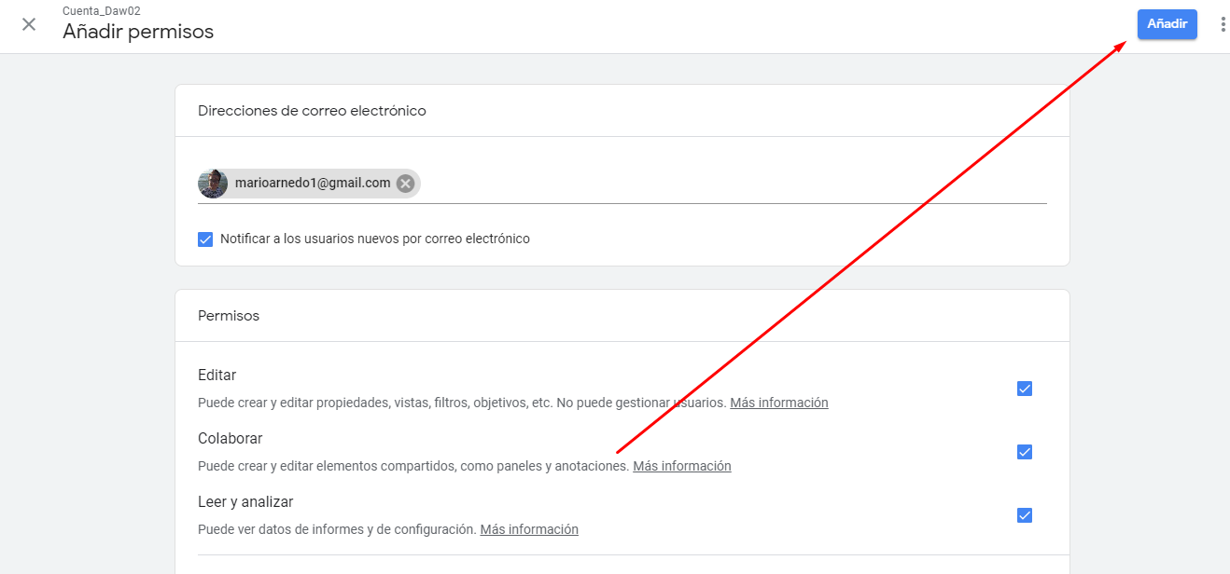

(en mi caso voy a añadirle todos los permisos para tenerlo en mi cuenta principal)

A continuación, en la cuenta de invitado, nos saldrá un mensaje de invitación:

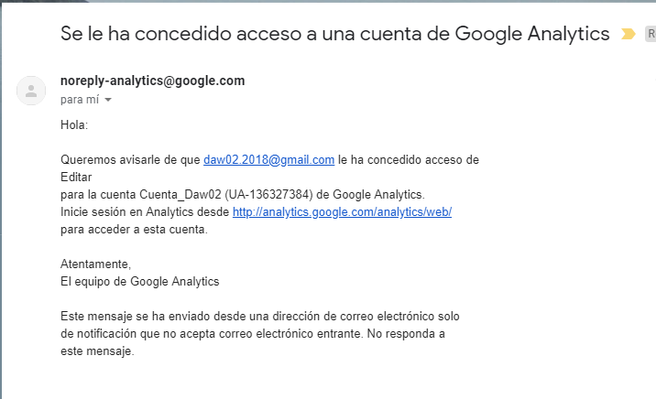

Si accedemos a google Analytics, veremos que se nos ha creado el proyecto:

